Kad programa veiktų, privalomi veiksmai yra duomenų nuskaitymas ir tikslo funkcijos lygties sudarymas. Maršruto duomenis laikėme PointD klasėje. Ji susidaro iš maršruto pradžios, pabaigos, atstumo ir paklausos ir pasiūlos sumos. Duomenis laikėme HashMap<K, V> struktūroje. Raktas – taško pavadinimas, o reikšmė – visų mašrutų objektų sąrašas.

Nuskaičius duomenis, programa sudaro geriausių (turinčių aukščiausią eksoporto ir importo sumą) taškų sąrašą. Šie taškai yra naudojami skaičiavimams. Kiekvienoje iteracijoje yra pridedamas kitas, geriausias sąraše esantis taškas. Su gautu nauju sandelių išdėstymu, daromi veiksmai yra:

* skaičiuojamos sandelių išlaidos, galimi optimalesni maršrutai iš kiekvieno taško į kitus. Tai yra daroma analizuojant maršrutus. Tikrinama, ar abu taškai turi po sandelį, jei taip, vežama traukiniu, neieškant optimalesnio maršruto. Jei tik vienas taškas turi sandelį, yra ieškomas artimiausias sandelis nuo taško, neturinčio sandelio ir skaičiuojama tokio transportavimo kaina. Jei ji yra pigesnė, nei tiesiog vežimas sunkvežimiu, ji yra pasirenkama. Jei abu taškai neturi sandelių, abiem taškam yra ieškomi artimiausi sandeliai, tikrinama ar vežimo kaina per sandelius yra pigesnė nei tiesiog vežimas sunkvežimiu. Jei taip, pasirenkamas toks alternatyvus kelias.
* apskaičiuojamos optimalių maršrutų transporto pristatymo ir emisijos kainos, dauginant reikiamą nuvežti kiekį iš atstumo, naudojamų transport priemonių emisijos lygio ir pervežimo kainos. Tai atliekama kiekvienam maršrutui.
* iteracijos pabaigoje yra tikrinama ar kaina yra mažesnė, nei buvusioje iteracijoje;
* jei gauta kaina yra mažesnė, ji yra išsaugoma, sandelių išdėstymas yra įrašomas į atsakymų failą;

Pagrindinės funkcijos:

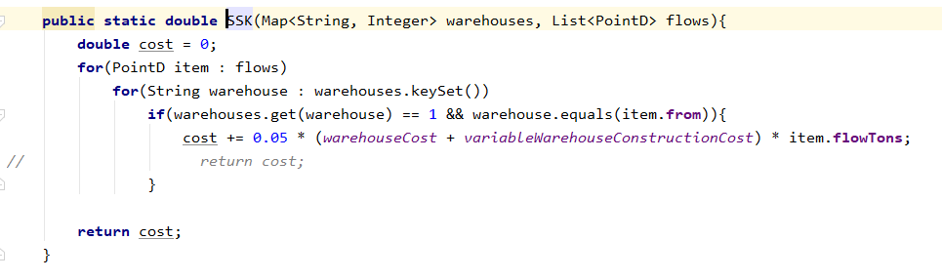

Apskaičiuojama visų sandelių pastatymo kainų suma

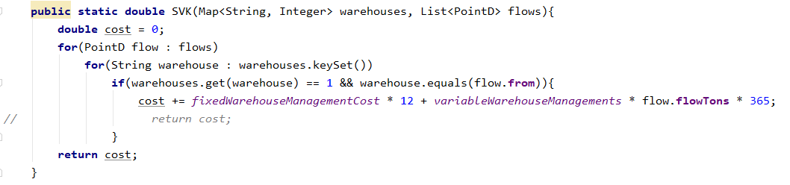

Apskaičiuojama visų sandelių išlaikymo kainų suma

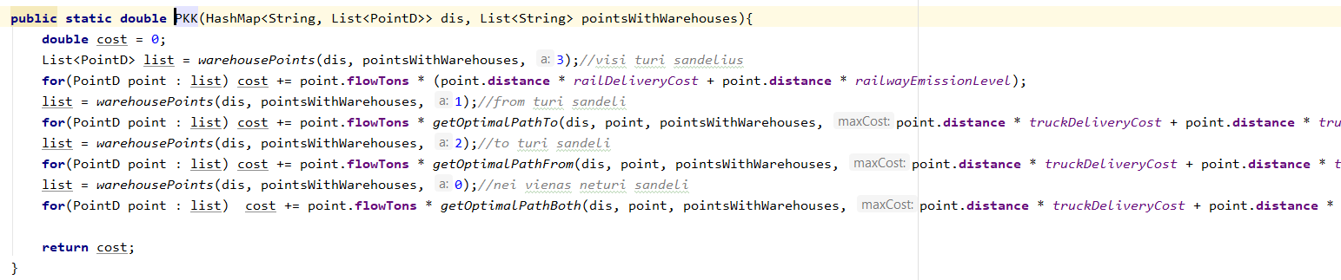

Apskaičiuojami optimalūs maršrutai, jų kainos padauginamos iš paklausos ir pasiūlos

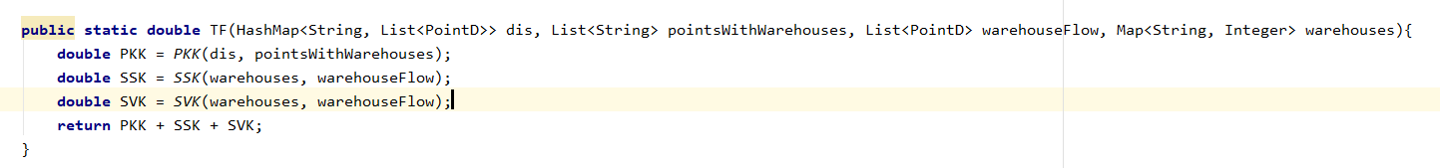

Apskaičiuojama tikslo funkcija – galutinė kaina.

Apribojimai:

Atstumai, paklausos ir pasiūlos, apskaičiuotos kainos negali būti neigiami skaičiai;

Du sandeliai negali turėti atstumo, lygaus nuliui;

Visos pasiūlos ir paklausos turi būti patenkintos;